Ohjeet autopeliin
- Piirrä auto ja tausta
- Pienennä auto sopivan kokoiseksi taustaan nähden
- Ohjelmoi auto liikkumaan nuolinäppäimistä
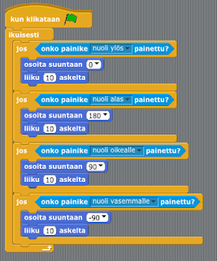
- Ohjelmoi auto palaamaan alkupisteeseen sen osuessa ruohikolle
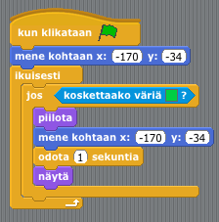

- Ohjelmoi peliin kierroslaskuri. Tätä varten täytyy luoda uusi muuttuja Kierrokset.
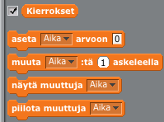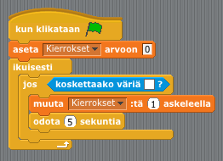

- Ohjelmoi peliin aika
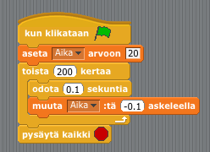

Extraa: Tee pelistä kaksinpeli, animoi auto tuhoutumaan sen osuessa ruoholle, parantele kenttää ja lisää siihen haastetta, lisää peliin ilmestyviä vihollisia…

